Ressources pédagogiques sur l’enseignement de la défense nationale

Tristan Lecoq, capitaine de vaisseau (CR), Inspecteur général de l'Éducation nationale, membre de l'Académie de Marine (2017), membre associé de l’Inspection générale des affaires maritimes a publié dans les Cahiers de la RDN (Revue de la défense nationale) une série de 18 articles :
Une lecture militaire et maritime du passé et du présent. Faire la guerre, assurer la défense, protéger la Nation
https://www.defnat.com/e-RDN/sommaire_cahier.php?cidcahier=1388

Un peu moins de dix années séparent le premier de ces 18 textes, présentés ici, du plus récent. Le premier étudiait « Les formes et la pratique du renseignement en France depuis les années 1990. Structures, acteurs, enjeux » en 2016 et le dernier publié était consacré à « La France. Défendre le territoire national, de l’entre-deux-guerres à la fin de la guerre froide », en 2024.

Traversant près de deux siècles de l’histoire de notre pays, de ses tragédies et de ses renaissances, de ses destructions et de ses reconstructions, d’une histoire qui « …se reflète fidèlement au miroir de son Armée » (Charles de Gaulle, La France et son Armée, Plon, 1938), les textes sont rassemblés sous deux grands chapitres « La guerre, la guerre sur mer, l’Armée » et « Un autre monde. La défense, la guerre et la mer ».

Publiés en premier lieu dans la RDN et ailleurs, ils traduisent une attention portée à des réalités mouvantes, à la profondeur de champ historique, aux acteurs de notre défense nationale, sur terre, sur mer, dans les airs. Ils composent une lecture militaire et maritime du passé et du présent. Faire la guerre, assurer la défense, protéger la Nation.

Au moment où s’achève une carrière de 47 ans au service de son pays, au service de l’Éducation nationale et de la Marine nationale, c’est-à-dire de l’État, en civil et sous l’uniforme, l’auteur de ces lignes propose à ses lecteurs un coup d’œil sur quelques aspects de notre histoire commune, du passé au présent et du présent au passé. Un rien de nostalgie, une réflexion en partage et surtout la confiance en notre pays, la France, « au milieu des peuples du monde ».

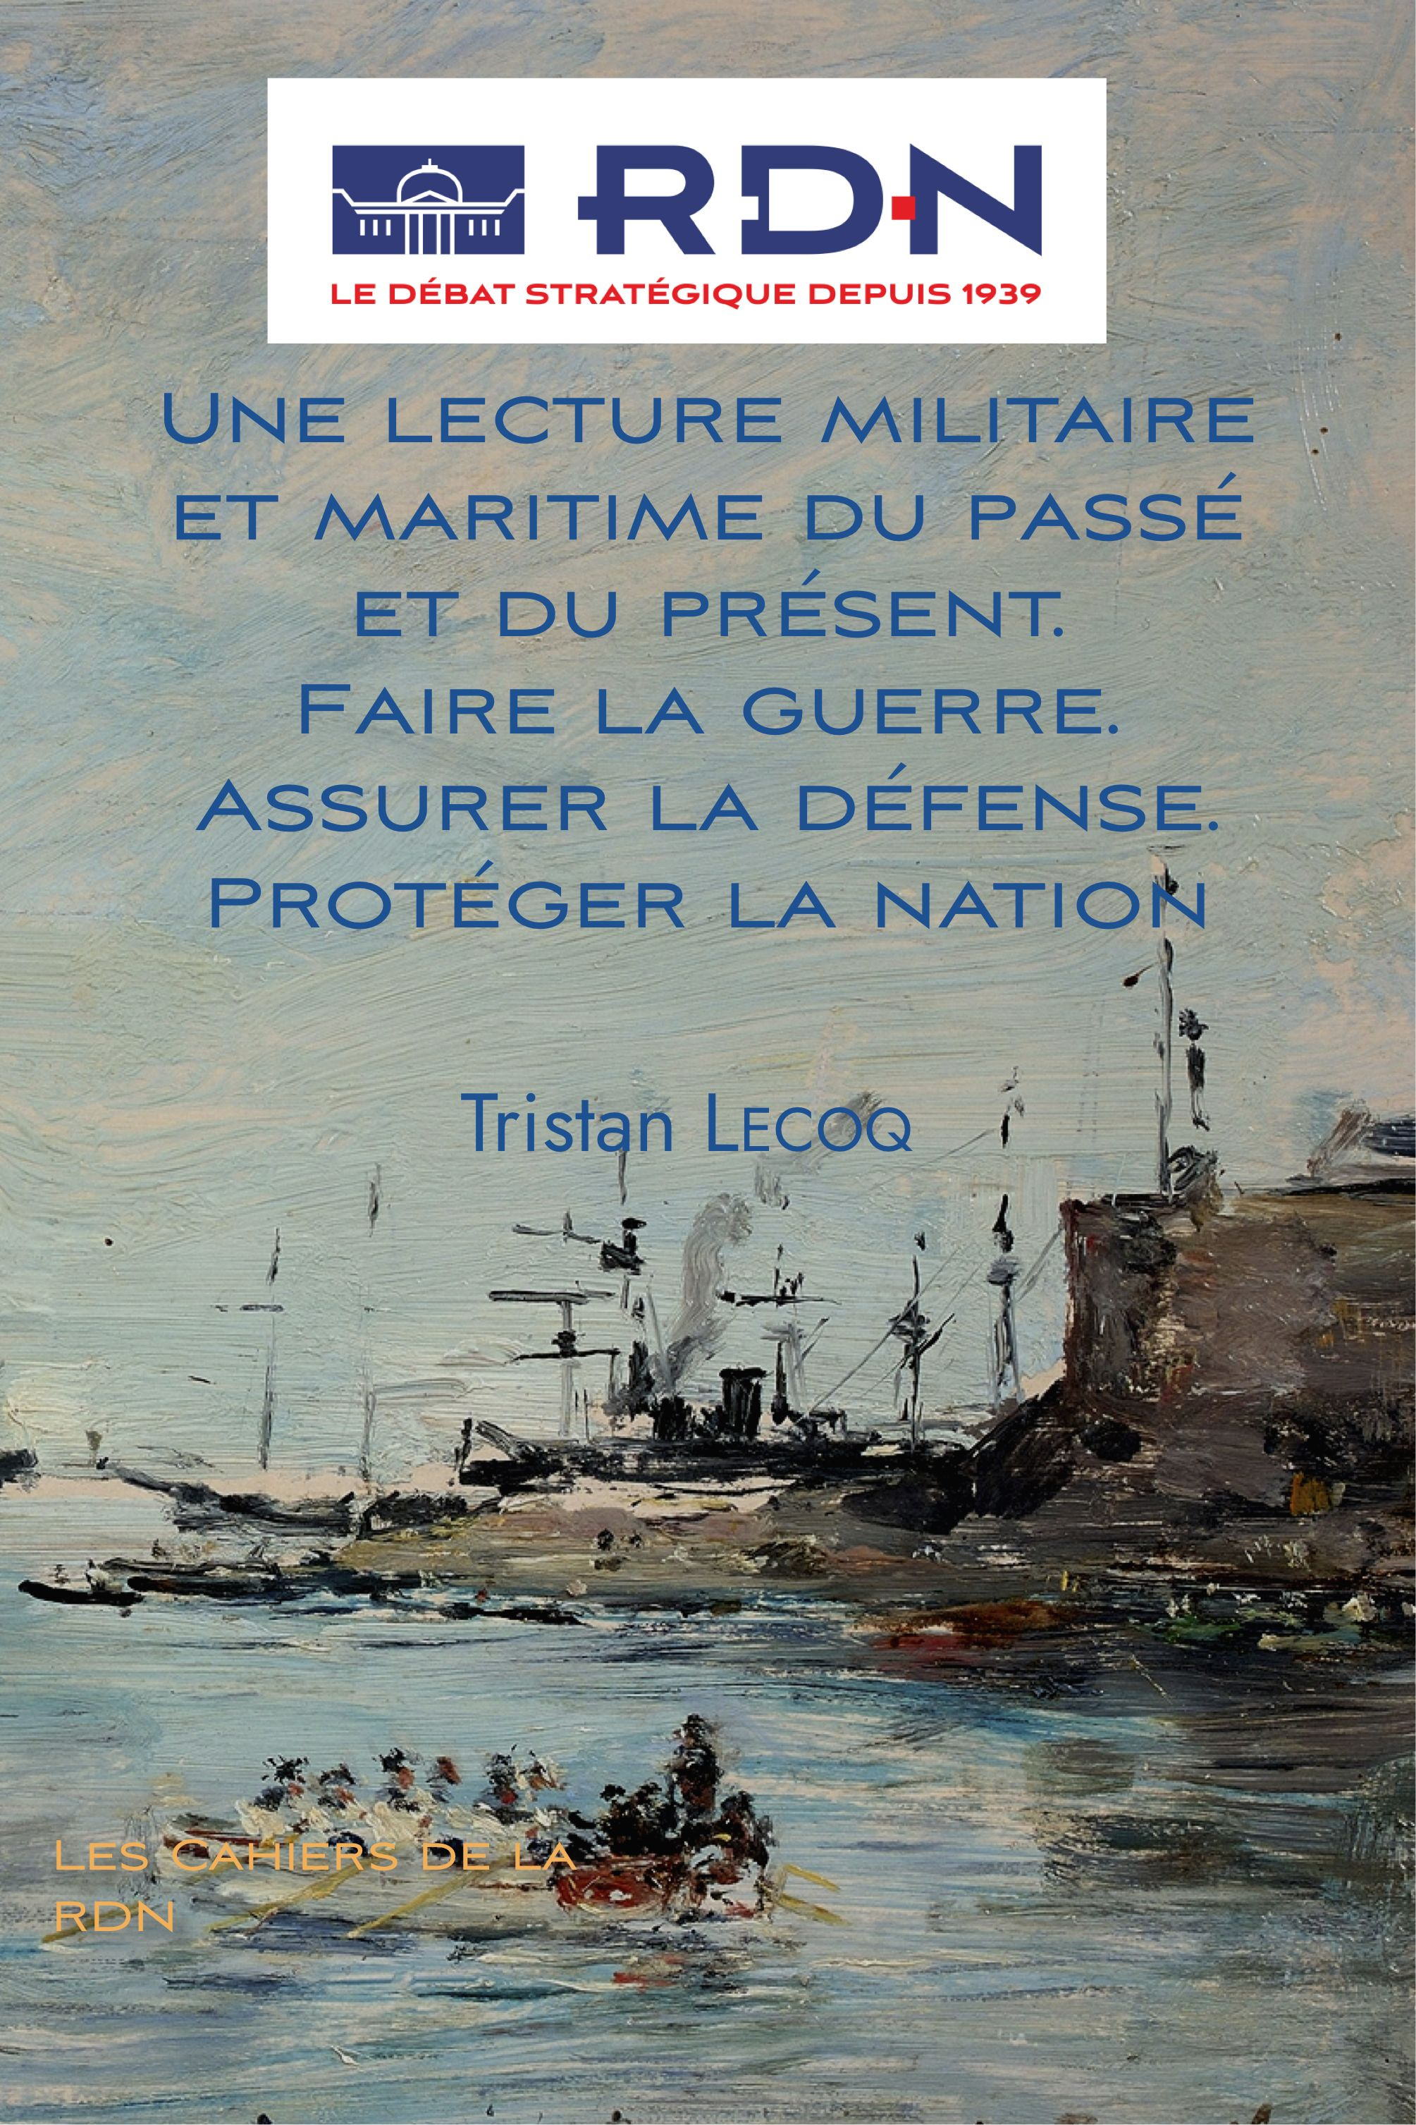

Introduction - Jérôme Pellistrandi - p. 6-6
Le professeur Tristan Lecoq est un auteur fidèle et reconnu de la RDN. Son parcours d’excellence en est une illustration remarquable : ancien élève de l’École normale supérieure (Saint-Cloud) et agrégé d’histoire, il est devenu un spécialiste des questions militaires et navales. Lire la suite

Préface - Marc Aussedat - p. 7-8
Juillet 2001, la frégate Guépratte appareille pour sa première longue traversée. Tristan et moi ignorions que s’ouvrait le journal de bord d’une relation franche et profonde, indissociable de la vie embarquée, façonnée par les quarts, les manœuvres, l’action, l’attente et de longues discussions, éclairés par les étoiles ou les lumières tamisées d’un bistro parisien. Là où l’essentiel remonte en surface. Lire la suite

Enseigner l’histoire de la guerre, enseigner la guerre dans l’histoire, enseigner la guerre au présent - Tristan Lecoq - p. 9-19
Lorsqu’Yves Lacoste écrit que « La géographie, ça sert d’abord à faire la guerre », il évoque l’utilisation de la géographie par les acteurs de celle-ci ⁽¹⁾. La guerre est revenue, depuis près de trente ans, dans notre environnement immédiat, quelle que soit la forme qu’elle prenne. L’histoire qui s’écrit dans un quotidien guerrier, militaire et tragique nous conduit aujourd’hui à la comprendre, à la faire comprendre et à l’enseigner. Il ne s’agit pas d’en faire un objet historique distinct, mais d’inclure et de proposer, dans le cadre des questions soulevées dans l’histoire et au présent, et en l’état de celles-ci, des problématiques qui s’y rapportent. Lire la suite
La mer. La guerre sur mer. L’armée

Ouvrir le feu à la mer. L’artillerie navale, les concepts d’emploi, les règles d’engagement (1815-1914) - Tristan Lecoq - p. 23-32
Entre 1815 et 1914, la révolution industrielle transforme la construction navale : propulsion à vapeur, blindage et obus explosifs redéfinissent les navires de guerre et les engagements à la mer changent, après la guerre de Crimée et l'entrée en service de la frégate cuirassée La Gloire en 1860. Au tournant du XIXe siècle, l’innovation technique, la quête de la maîtrise de la mer et le jeu des puissances maritimes renforcent les rivalités entre États. La guerre sur mer est conçue en 1914 comme un engagement décisif à partir du combat d’escadres en haute mer où s’affrontent les dreadnoughts. Lire la suite

La Grande Guerre sur mer. La Marine et les marins en guerre - Tristan Lecoq - p. 33-64
Pendant la Grande Guerre la marine française, malgré des moyens dépassés et limités, une doctrine d'emploi hors de portée de ses forces, le rôle essentiel confié à l'infanterie tient sa place dans le blocus, la protection des routes maritimes et la lutte anti-sous-marine. L’entrée en guerre des États-Unis en 1917, l’adoption du système des convois et la mobilisation de la science renversent la menace des U-Boote, assurent la maîtrise alliée des mers et consacre la victoire des puissances maritimes.

L’United States Navy. Sortir de la guerre, tirer les leçons du conflit, assurer le triomphe des puissances maritimes (1918-1922) - Tristan Lecoq - p. 65-74
Sortie renforcée de la Grande Guerre, ayant forgé avec la Royal Navy une véritable Special Relationship, l’US Navy, intégrée aux opérations alliées et sous commandement britannique, tire les leçons du blocus et de la lutte anti-sous-marine, met en service un premier porte-avions mais reste fidèle au combat d’escadres. En 1922, le traité de Washington consacre sa parité avec le Royaume-Uni, marquant le triomphe des puissances maritimes, une nouvelle ère navale, des menaces à venir dans le Pacifique. Lire la suite

Deux siècles de sorties de guerre sur mer (1815 à nos jours) - Tristan Lecoq - p. 75-83
À l’issue des guerres, la question navale est traitée de manière inégale, reflétant le rôle de la marine dans la politique de défense et les conclusions qu'en tirent les belligérants. En 1918, le combat d’escadres n’est ainsi pas remis en cause. En 1945, les ambitions maritimes de la France sont cadrées par les Alliés, encadrées par l’Alliance atlantique, contrecarrées par le coût des guerres coloniales. La reconstruction de la marine ne s’opère que dans les années soixante. La sortie de la guerre froide est aussi le moment de l’émergence de nouvelles puissances maritimes, dans le cadre d’un réarmement naval mondial. Lire la suite

L'année 1940 - Tristan Lecoq - p. 85-98
L’année 1940 révèle l’échec stratégique, politique et militaire de la France : une armée figée dans des doctrines d'emploi dépassées, des élites divisées, une défaite foudroyante. Un nouveau régime, a minima autoritaire. Trois atouts fragiles : une France non-occupée, l’empire colonial, la Flotte de guerre. Une résistance naissante, l’appel de Charles de Gaulle, les premiers ralliements en Afrique fondent un nouveau récit national encore faible face à l’occupation, à la collaboration et l’état du pays et de son peuple. Lire la suite

Toulon. 27 novembre 1942. Le sabordage de la Flotte - Tristan Lecoq - p. 99-110
Le sabordage, le 27 novembre 1942, de la quasi-totalité des navires de la Flotte de guerre française à Toulon constitue une défaite militaire obtenue non au prix d'un combat, mais au nom d’une conception de la discipline touchant à l’aveuglement par rapport à la France de Vichy et à l'obéissance au maréchal, comme par rapport à l’état du monde et aux enjeux de la guerre. Ainsi que l'écrivit le général de Gaulle, ce fut « … le suicide le plus lamentable et le plus stérile qu’on puisse imaginer ». Lire la suite

Refaire l’Armée française et libérer la France (1943-1945). Des deux rives de la Méditerranée à l’Allemagne - Tristan Lecoq - p. 111-122
À partir de 1943, la reconstruction des armées françaises est à la fois un enjeu militaire mais aussi politique. L’appui des Alliés est indispensable pour refaire l’Armée de terre, l’Armée de l ’air et la Marine nationale, dans le cadre et en échange d’une subordination opérationnelle stricte aux plans alliés, c’est-à-dire américains et britanniques. Le général de Gaulle sut les infléchir à trois reprises : la Libération de Paris, Strasbourg, la campagne d’Allemagne. Il en tira des leçons pour l’après-guerre en matière de limitations imposées à la souveraineté française. Lire la suite

Le général de Gaulle et le général Ailleret. Moderniser l’Armée - Tristan Lecoq - p. 123-134
Le général Ailleret, polytechnicien et artilleur, résistant et déporté, premier Chef d’état-major des Armées (CEMA) a été un acteur majeur de la fin de la guerre d’Algérie, de la transformation de nos armées, de la constitution de la force de frappe sous l’autorité du général de Gaulle, Chef de l’État. Deux caractères très forts, très indépendants, très français et qui se sont complétés pour redonner à la France les outils de sa souveraineté avec la montée en puissance de la dissuasion nucléaire dont Ailleret fut l’un des plus importants responsables. Lire la suite

La France. Défendre le territoire, de l’entre-deux-guerres à la fin de la guerre froide - Tristan Lecoq - p. 135-148
Défendre le territoire national a été l’objectif principal depuis la fin de la Première Guerre mondiale jusqu’à la fin de la guerre froide. Le dramatique échec de 1940 a considérablement pesé sur l’issue de 1945, mais les conflits de décolonisation ont conduit à confier à nos alliés, dans le cadre de l’Otan, la défense de nos frontières prolongées jusqu’à la ligne Oder-Neisse. À partir des années 1960, notre défense a reposé sur le triptyque très complet, dissuasion/protection/puissance, assurant la défense du territoire aux côtés de nos Alliés. Lire la suite
Un autre monde. La défense, la guerre et la mer

De Gaulle et la défense nationale. Un modèle de gouvernement - Tristan Lecoq - p. 151-157
La défense de la France a été au cœur de la construction de la Ve République par le général de Gaulle. La mission « gaullienne » de sécurité nationale, consubstantielle à la création d’un État fort demeure essentielle, transcendant les majorités politiques pour répondre aux évolutions géopolitiques actuelles marquées par les crises. C’est ce modèle de gouvernement qui constitue à la fois un héritage vivant du Général et une forme de distinction française en matière de défense et de sécurité nationale, plus que le tempo des élections présidentielles. C’est à cette réflexion que cette étude s’attachera. Lire la suite

La France et sa défense depuis la fin de la guerre froide. Éléments de réflexion sur la réforme comme chantier permanent - Tristan Lecoq - p. 158-183
Depuis 1990, la défense française, marquée par la fin de la guerre froide, oscille entre réformes permanentes, réduction budgétaire et adaptation aux nouvelles menaces, non plus seulement militaires, mais qui concernent aussi les infrastructures vitales de la Nation. L’autonomie stratégique, l’indépendance nationale et l’interdépendance interalliée redéfinissent son rôle dans un monde multipolaire. Avec, en arrière-plan, la fin d’une priorité politique et de sa traduction budgétaire. Avec, pour conséquence, l’effacement de la singularité, dans l’État, d’une Armée gardienne et protectrice de la Nation. Avec une difficulté persistante à comprendre, à énoncer, à resserrer des liens distendus entre la Nation et son Armée. Lire la suite

La défense nationale des années 1970 à nos jours. Une lecture des Livres blancs, de 1972 à la Revue stratégique de 2021 - Tristan Lecoq - p. 185-191
La défense nationale est un élément majeur qui forme, encadre, constitue l’essence de la Ve République. Trente années de réforme des Armées qui avaient fait d’un chantier permanent une politique, dans le contexte d’une baisse constante des moyens matériels et du nombre des soldats, et dans celui d’une multiplication des missions et des sollicitations conduisent depuis 2018 à un palier. Dans la continuité des Livres blancs et autres Revues stratégiques qui, depuis près de cinquante ans, rythment la vie de nos Armées. Parce que la défense n’est pas une administration comme les autres. Elle est une institution, c’est-à-dire une administration qui donne le sens, dans ses deux acceptions : le signifiant et le cap. Lire la suite

Les formes et la pratique du renseignement en France depuis les années 1990. Structures, acteurs, enjeux - Tristan Lecoq - p. 192-206
Au cœur du secret de la République, au cœur du fonctionnement de l’État : le renseignement. Arme, outil, instrument, au plus près du terrain mais surtout jamais loin du pouvoir politique, sa collecte, son exploitation et les décisions qui en découlent constituent la trame d’un récit qui passionne, surprend ou inquiète. Le renseignement doit être l’affaire de l’État et affaire dans l’État. Il est quelquefois une affaire d’État. La Ve République n’y échappe pas plus que les autres. Dans les années 1990-1998, il s’agit de sortir de la Guerre froide. Réorienter, repenser, réformer l’appareil de renseignement en conséquence du trouble qui résulte de la disparation de la menace massive, militaire, mondiale du bloc communiste. À la fin des années 1990, s’est opéré un tournant dans la structuration de la politique extérieure de la France avec la mise en route de dix ans de réformes des appareils, des institutions, de la pratique du renseignement et des concepts, aussi. Lire la suite

Assurer la sécurité de la nation. La question de l’organisation de la défense nationale - Tristan Lecoq - p. 207-217
À chaque étape de la réflexion sur la défense, à chaque crise, intérieure ou extérieure, au moment d’un changement politique, la question de notre organisation de défense et de sécurité est posée : en termes d’élévation du seuil de sécurité sur le territoire et à l’extérieur de celui-ci, préoccupation majeure de nos dirigeants, mais aussi et quelquefois surtout en termes de capacité de notre système à mettre en cohérence l’ensemble des politiques publiques qui concourent à la sécurité de la Nation. L’évolution du cadre, du contexte et des acteurs de la défense et de la sécurité nationale et la définition, progressive et en l’état achevée, d’une nouvelle organisation en la matière sont liées à la multiplication des crises, intérieures et extérieures, depuis un peu plus de dix ans. Cette multiplication des crises est l’occasion d’une réflexion sur les capacités de notre système à y faire face. Comment gouverner par gros temps ? Lire la suite

La France et la mer. La mer et la France. Échanges, territoires, puissance - Tristan Lecoq - p. 218-231
C’est par voie de mer que la France a accès à l’essentiel de ce que nous produisons et transformons, consommons et vendons, que ce soient des matières premières, de l’énergie, des produits manufacturés. C’est aussi la mer qui nous fournit une part importante de ses ressources, vivantes ou fossiles. C’est par voie de mer que se fait l’essentiel des échanges, licites et autres : trafics d’hommes et de biens, immigration clandestine, piraterie comme forme d’échange … sans contrepartie de paiement. Sur toutes les mers, à travers des routes maritimes mondiales qui relient les ports et les terres entre eux et entre elles, comme des lignes de vie et de mort. Autant d’enjeux pour la France : géographiques, liés à l’espace maritime ; de géographie politique, liés à la puissance maritime et navale, entre les puissances maritimes et les autres ; de géostratégie, liés aux territoires de la mondialisation, et donc à cet espace maritime qui devient l’un de ces territoires. Lire la suite

Les engagements des forces armées françaises. Des opérations extérieures au retour de la guerre en Europe - Tristan Lecoq - p. 232-240
Constante de la politique extérieure et de défense depuis près de trente ans, les opérations extérieures ont connu des évolutions à la fois militaires, inscrites dans le contexte changeant des théâtres dans lesquelles elles se déployaient et dans un cadre général de démilitarisation, en particulier en Europe. Des soldats de métiers vers des théâtres d’opérations lointains et des attentats terroristes, sur le sol des nations engagées, à l’extérieur de leurs frontières, pour assurer et affirmer la défense des valeurs qui les lient. Les forces spéciales remplaçaient les gros bataillons ; les frappes ciblées, les tapis de bombes ; la précision, le nombre. La guerre à distance. Le retour de la guerre dans l’après après-guerre froide conduit à un changement de paradigme. Lire la suite
Épilogue

De Gaulle. La force du destin - Tristan Lecoq - p. 243-254
L’enseignement de De Gaulle est à la fois transversal et central. Transversal, parce qu’il traverse le siècle de sa vie, de la génération du feu de la Première Guerre mondiale à la crise des années 1930, dont le Général est un témoin déchiré tout en s’efforçant de s’imposer comme acteur, de l’épreuve du second conflit mondial à l’épreuve de la reconstruction, de la crise algérienne à la modernisation du pays et à la restauration de son rang via la Ve République. En un sens, l’histoire française se confond avec le personnage central de son histoire contemporaine et ses idées, ses choix, ses décisions pendant l’essentiel du XXe siècle. Un homme, une Nation, une histoire. La force du destin. Lire la suite

Remerciements - - p. 255-255
L’auteur remercie Monsieur Jean-Emmanuel Sauvée, président de l’Académie de marine, président de la Fondation Jean Sauvée ; Monsieur le préfet Evance Richard, directeur de la Direction de la mémoire, des archives et de la culture (DMCA), Madame Marie-Laurence Teil, sous-directrice de la Mémoire combattante et l’ensemble des personnels de sa sous-direction ; ainsi que Madame Joëlle Alazard, présidente de l’Association des professeurs d’Histoire et de Géographie (APHG). L’auteur souhaite également remercier le général de brigade (2S) Jérôme Pellistrandi, rédacteur en chef de la RDN, ainsi que son équipe et, en particulier, M. Alexandre Trifunovic pour leur accompagnement dans ce projet éditorial.

